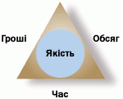
 | Фіксується | Узгоджується | Приймається
Ресурси | 
Час |  | 
Можливості |  |  | 

